Жила – была коза с козлятами. Уходила коза в лес есть траву шелковую, пить воду студёную.
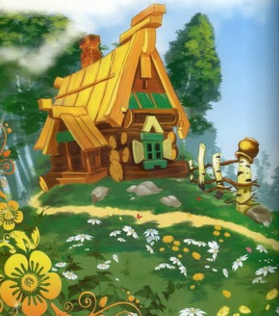
Как только уйдет – козлятки запрут избушку и сами никуда не выходят.
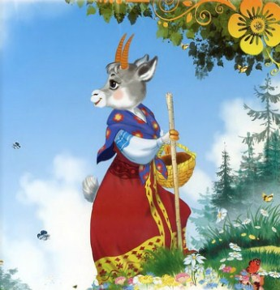
Воротится коза, постучится в дверь и запоёт:- Козлятушки, ребятушки!
Отопритеся, отворитеся!Ваша мать пришла – молока принесла;Бежит молоко по вымечку,Из вымечка по копытечку,Из копытечка во сыру землю!Козлятки отопрут дверь и впустят мать.
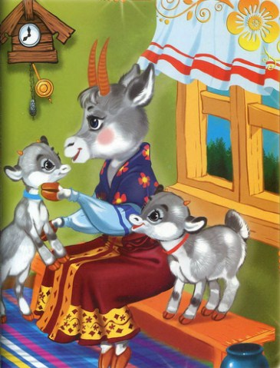
Она их покормит, напоит и опять уйдет в лес, а козлята запрутся крепко – накрепко.
Волк подслушал, как поёт коза. Вот раз коза ушла, волк побежал к избушке и закричал толстым голосом:
- Вы, детушки!
Вы, козлятушки!Отопритеся,Отворитеся!Ваша мать пришла,Молока принесла.Полны копытца водицы!
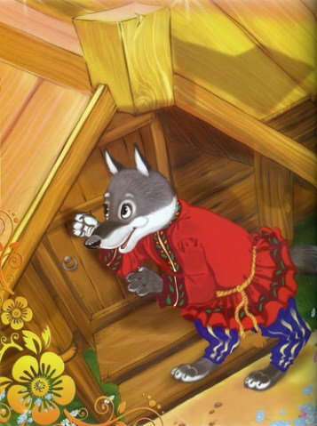
Козлята ему отвечают:
- Слышим, слышим – да не матушкин это голосок! Наша матушка поёт тонюсеньким голосом и не так причитает.Волку делать нечего. Пошёл он в кузницу и велел себе горло перековать, чтоб петь тонюсеньким голосом. Кузнец ему горло перековал. волк опять побежал к избушке и спрятался за куст.Вот приходит коза и стучится:- Козлятушки, ребятушки!Отопритеся, отворитеся!Ваша мать пришла – молока принесла;Бежит молоко по вымечку,Из вымечка по копытечку,Из копытечка во сыру землю!Козлята впустили мать и давай рассказывать, как приходил волк, хотел их съесть.
Коза накормила, напоила козлят и строго – настрого наказала:
- Кто придет к избушечке, станет проситься толстым голосом да не переберет всего, что я вам причитываю, – дверь не отворяйте, никого не впускайте.Только ушла коза, волк опять шасть к избушке, постучался и начал причитывать тонюсеньким голосом:- Козлятушки, ребятушки!Отопритеся, отворитеся!Ваша мать пришла – молока принесла;Бежит молоко по вымечку,Из вымечка по копытечку,Из копытечка во сыру землю!
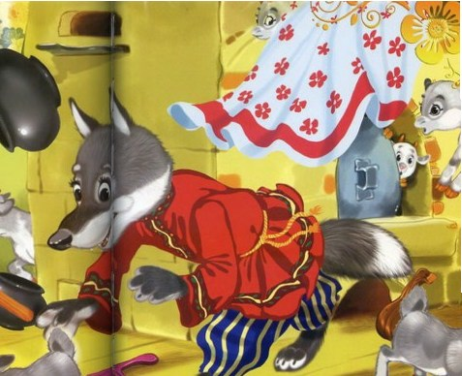
Козлята отворили дверь, волк кинулся в избу и всех козлят съел. Только один козленочек схоронился в печке.
Приходит коза: сколько ни звала, ни причитывала – никто ей не отвечает.
Видит – дверь отворена, вбежала в избушку – там нет никого. Заглянула в печь и нашла там одного козлёночка.Как узнала коза о своей беде, как села она на лавку – начала горевать, горько плакать:- Ох, вы детушки мои, козлятушки!Начто отпиралися – отворялися,Злому волку доставалися?
Услыхал это волк, входит в избушку и говорит козе:
- Что ты на меня грешишь, кума? Не я твоих козлят съел. Полно горевать, пойдём лучше в лес, погуляем.Пошли они в лес, а в лесу была яма, а в яме костер горел. Коза и говорит волку:- Давай, волк, попробуем, кто перепрыгнет через яму?Стали они прыгать. Коза перепрыгнула, а волк прыгнул, да и ввалился в горячую яму.
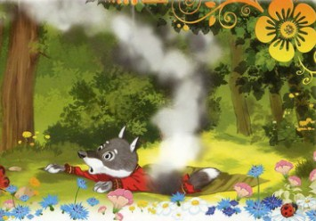
Брюхо у него от огня лопнуло, козлятки оттуда выскочили, все живые, да – прыг к матери! И стали они жить – поживать по прежнему.
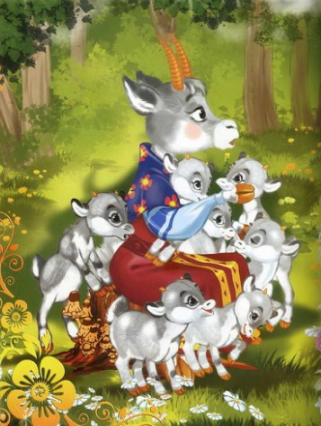
Иллюстрации: Илья Есаулов.

